**Împăturarea hainelor**

***Categoria de vârstă :* 6-12 ani**

***Autor:*  Stăncioiu Anca Maria**

***Competențe:***

* **Elevii vor şti cum să împăturească corect hainele**
* **Elevii vor şti cum să îşi menţină dulapul organizat**
* **Elevii vor şti cum să sorteze hainele pe categorii**
* **Elevii îşi vor dezvolta autonomia personală şi vor deveni mai independenţi**

***Competenţe conform curriculumului european:***

[***http://eur-lex.europa.eu/legal-content/EN/TXT/?uri=LEGISSUM%3Ac11090***](http://eur-lex.europa.eu/legal-content/EN/TXT/?uri=LEGISSUM%3Ac11090)

***Evaluare formativă:***

* **Explicarea paşilor pentru învăţarea corectă a împăturitului hainelor**
* **Sortarea obiectelor vestimentare pe categorii**

***Evaluare sumativă:***

* **Organizarea hainelor în dulap**

***Vocabular/Cuvinte cheie:***

* **Haine, dulap, pantaloni, tricou, bluză, cămaşă, pantaloni scurţi, rochie, fustă, geacă, pulover, căciulă, mănuşi, a împătura, a organiza, a sorta, dezordonat**

***Scurtă descriere a contextului/a scenariului educaţional:***

**Elevii împreună cu profesorul vor viziona filmul ”Aranjarea hainelor”. Copiii vor fi întrebaţi dacă ştiu cum să împăturească hainele şi să îşi menţină dulapul organizat. Profesorul va prezenta apoi un dulap dezordonat şi îl va goli. Profesorul va arăta apoi fiecare obiect de îmbrăcăminte şi semnul corespunzător acestuia. Copiii vor utiliza limbajul semnelor pentru a reprezenta itemii prezentaţi de profesor. Copiii vor fi întrebaţi dacă îşi amintesc din film modul corect de a împături hainele. Ei vor viziona filmul din nou. Un copil poate explica paşii pentru împăturirea corectă a hainelor şi un alt copil poate sorta hainele pe categorii. Elevii vor exersa împăturirea şi sortarea hainelor. Apoi aceştia pot să pună hainele în dulap frumos ordonate. Profesorul va împărţi copiilor fişele educaţionale. Copiii vor realiza fişele educaţionale. Profesorul va ajuta elevii în cazul în care este nevoie.**

***Materiale necesare:***

* **Haine, dulap, fişă de lucru, laptop, televizor**

***Sugestii pentru utilizarea limbajului mimico-gestual:***

* **Utilizarea limbajul semnelor pentru noul vocabular, utilizarea limbajul semnelor pentru obiectele folosite în această activitate , utilizarea limbajul semnelor pentru paşii urmaţi în această activitate**



**1. Încercuieşte hainele.**



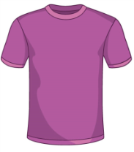

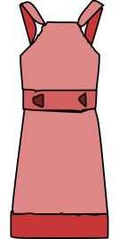

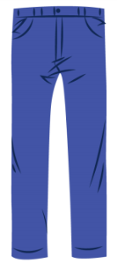



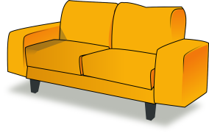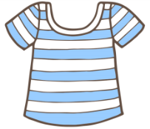







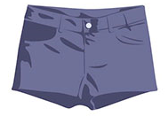

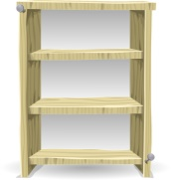

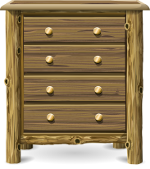



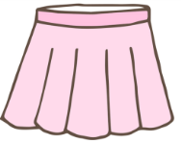

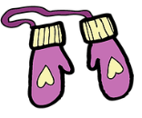



**2.Unește imaginile care sunt la fel.**

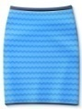

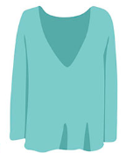



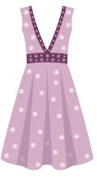

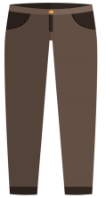

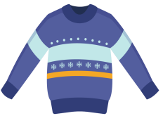

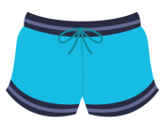



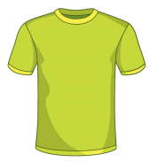

















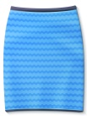



**3. Alege hainele potrivite pentru fată și pentru băiat.**



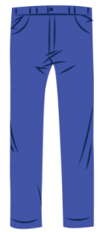

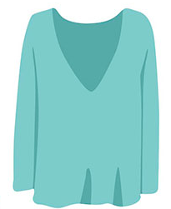

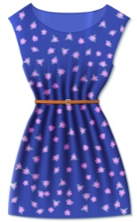

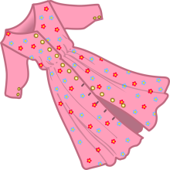

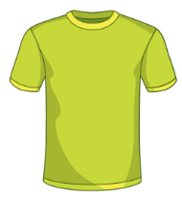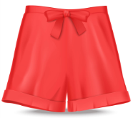

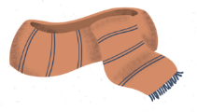



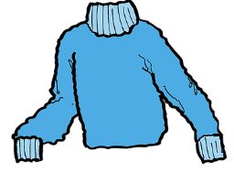



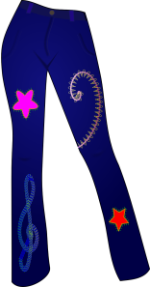

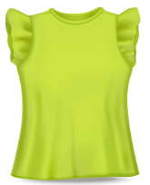



**4. Sortează obiectele de îmbrăcăminte în funcţie de vreme.**



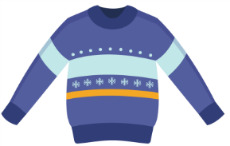

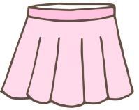



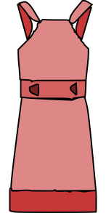

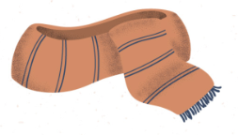

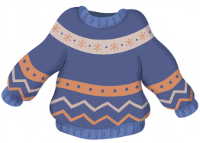



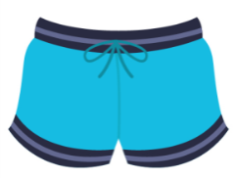

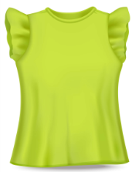

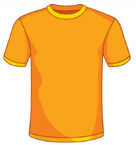







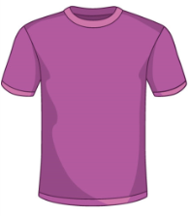

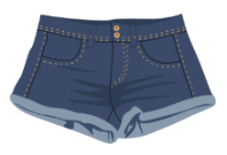

**3. Sortează imaginile după categorii.**

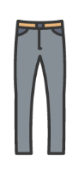

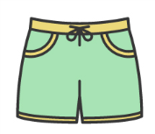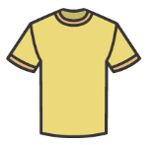

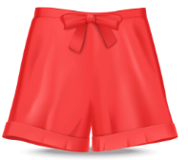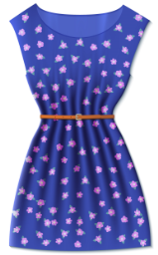

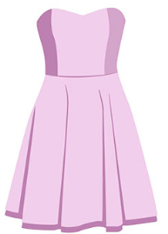

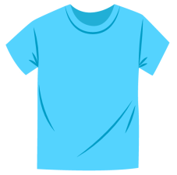

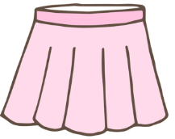

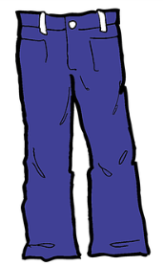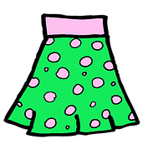

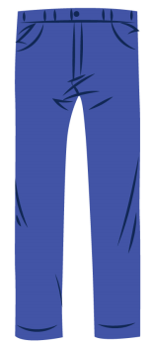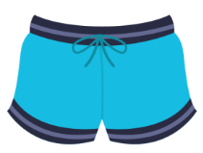

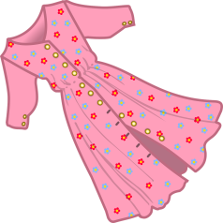

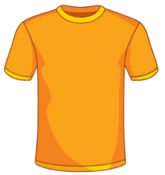



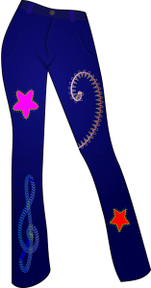

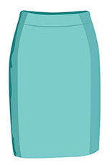

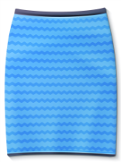

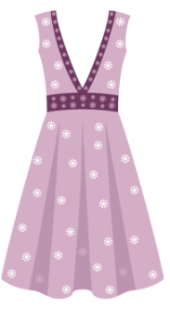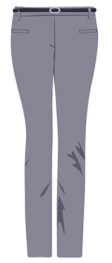

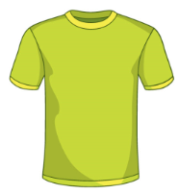

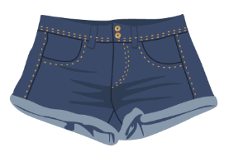

**7. Potriveşte imaginea cu cuvântul potrivit.**



**Pantaloni**

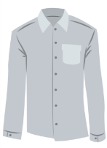

**Rochie**



**Tricou**

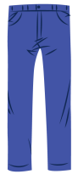

**Pulover**

**Fustă**



**Căciulă**

**Bluză**

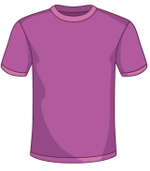**Geacă**

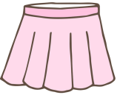**Cămaşă**

**Pantaloni scurţi**

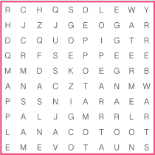

**7. Caută în careu cuvintele pentru imaginile de mai jos**

|  |  |  |  |  |  |  |  |  |  |  |  |  |  |
| --- | --- | --- | --- | --- | --- | --- | --- | --- | --- | --- | --- | --- | --- |
| **B** | **P** | **I** | **R** | **C** | **C** | **Ă** | **M** | **A** | **Ș** | **Ă** | **V** | **Z** | **W** |
| **L** | **R** | **S** | **Z** | **R** | **U** | **X** | **W** | **F** | **Q** | **G** | **H** | **D** | **B** |
| **U** | **X** | **E** | **F** | **P** | **A** | **N** | **T** | **A** | **L** | **O** | **N** | **I** | **H** |
| **Z** | **R** | **B** | **K** | **A** | **M** | **B** | **K** | **L** | **Y** | **T** | **D** | **M** | **B** |
| **Ă** | **Z** | **Q** | **W** | **Q** | **T** | **Y** | **M** | **X** | **J** | **Q** | **S** | **N** | **C** |
| **E** | **C** | **Ă** | **C** | **I** | **U** | **L** | **Ă** | **Q** | **E** | **V** | **M** | **G** | **V** |
| **M** | **B** | **K** | **R** | **S** | **G** | **Q** | **S** | **M** | **P** | **N** | **J** | **E** | **R** |
| **T** | **T** | **M** | **K** | **L** | **M** | **V** | **M** | **R** | **U** | **D** | **G** | **A** | **R** |
| **P** | **R** | **O** | **C** | **H** | **I** | **E** | **B** | **K** | **L** | **W** | **R** | **C** | **O** |
| **W** | **I** | **Z** | **H** | **T** | **H** | **T** | **Y** | **M** | **O** | **J** | **K** | **Ă** | **F** |
| **R** | **C** | **S** | **U** | **J** | **G** | **R** | **O** | **N** | **V** | **S** | **I** | **H** | **N** |
| **E** | **O** | **K** | **W** | **F** | **L** | **D** | **X** | **Q** | **E** | **B** | **W** | **Q** | **X** |
| **F** | **U** | **S** | **T** | **Ă** | **N** | **G** | **H** | **D** | **R** | **U** | **X** | **W** | **R** |
| **Q** | **S** | **M** | **V** | **M** | **B** | **K** | **H** | **J** | **H** | **G** | **R** | **H** | **P** |
| **V** | **M** | **T** | **R** | **T** | **Y** | **M** | **A** | **N** | **U** | **Ș** | **I** | **T** | **N** |

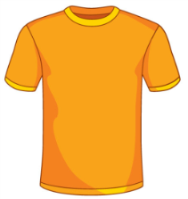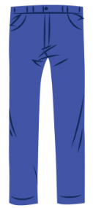

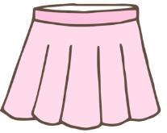





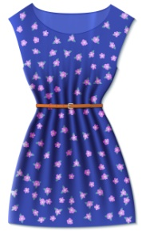

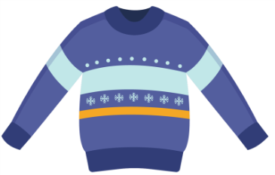







**8. Găseşte cuvântul din chenarul verde.**



|  |  |  |  |  |  |  |  |
| --- | --- | --- | --- | --- | --- | --- | --- |
|  |  |  |  |  |  |  |  |
|  |  |  |  |  |  |  |  |  |
|  |  |  |  |  |  |  |  |
|  |  |  |  |  |  |
|  |  |  |  |  |  |  |  |
|  |  |  |  |  |  |  |  |  |
|  |  |  |  |  |

***Link-uri/Resurse utile:***

1. [**www.freepik.com**](http://www.freepik.com)
2. [**www.pixabay.com**](http://www.pixabay.com)